Das Große Fass
Das Große Fass ist ein Weinfass aus Holz.
Es steht im *Heidelberger Schloss.
*Kurfürst Karl Theodor ließ das Fass im Jahr 1751 bauen.
Das Fass ist 6,40 Metern hoch und ist 8 Meter lang.
Es ist also höher als eine Giraffe und so lang wie ein Wal.
In das Fass passte viel Wein.
So viel wie in 1.500 Badewannen.
Das Fass war aber undicht.
Deswegen wurde es nicht mehr gefüllt.
Auf dem Großen Fass war eine Tanzfläche.
Weil Karl Theodor gerne Feste feierte.
Große Weinfässer waren früher sehr beliebt.
Heute ist das Große Fass eine Sehenswürdigkeit.
Man kann auf die Tanzfläche steigen und sich das Fass anschauen.

Warst du schon einmal auf dem Großen Fass?

Worterklärungen:
Heidelberg | Eine Stadt in Deutschland.  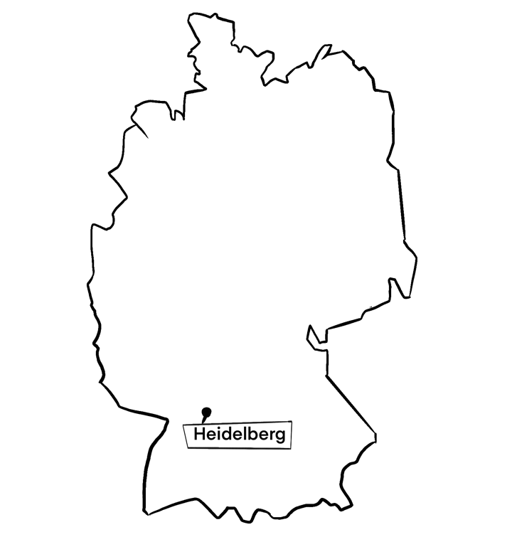
der Kurfürst Karl Theodor | Kurfürst | Karl Theodor
 | Ein Herrscher von früher. Heute gibt es keine Kurfürsten mehr. | Ein Vorname und ein Nachname
Ein Kurfürst mit dem Namen
„Karl Theodor“. So sah Kurfürst Karl Theodor aus:
der Durchmesser,  die Durchmesser | Den Abstand, den man erhält, wenn man z.B. in der Mitte eines Kreises einen Strich malt.
die Sehenswürdigkeit,  die Sehenswürdigkeiten | Etwas Besonderes in einer Stadt. Zum Beispiel das Brandenburger-Tor in Berlin oder der Eiffelturm in Paris.
 | 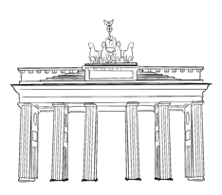 | 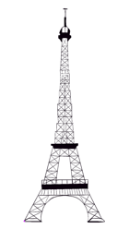
 | (Brandenburger-Tor in Berlin) | (Eiffelturm in Paris)

